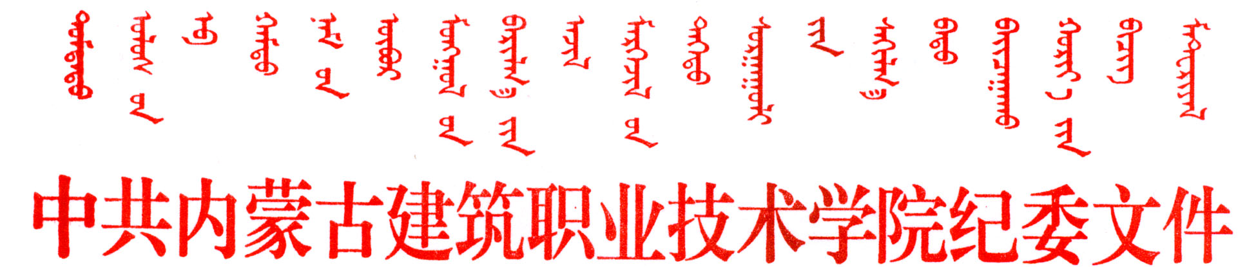
内建院纪发〔2017〕5号
关于开展“四风”问题明察暗访工作的通知

各党总支，各部门、各单位：
为认真贯彻落实党的十八届六中全会、十八届中央纪委七次全会、自治区第十次党代会、自治区十届纪委二次全会精神，深入推进全面从严治党，严肃工作纪律，加强作风建设，根据自治区纪委办公厅《关于开展“四风”问题明察暗访工作的通知》（内纪办〔2017〕8号）和自治区高校纪工委《关于做好“四风”问题明察暗访工作的通知》（内教纪监〔2017〕11号）等文件的要求，针对我院可能存在的“四风”隐患，学校纪委决定集中一段时间以明察暗访形式开展“四风”问题监督检查工作。现将有关事项通知如下：
一、时间安排
自本通知印发之日起至2017年5月底结束。
二、工作对象
明察暗访针对学校全体教职工开展，重点是各部门、各单位党员领导干部。
- 工作重点
㈠“四风”问题。重点查处违反中央八项规定和自治区28项配套规定精神问题，主要包括：
1.公款吃喝；
2.公车私用；
3.违规操办婚丧喜庆事宜；
4.公款旅游；
5.违规收、送礼品礼金；
6.违规发放津补贴；
7.违规支付会议、研讨及劳务等费用；
8.吃、拿、卡、要等问题。
㈡ 工作纪律问题。重点查处工作中的慵、懒、散现象，解决“门难进、脸难看、事难办”等问题，主要包括：
1.迟到、早退问题；
2.不按规定请销假问题；
3.上班时间进行上网打游戏、购物、炒股等与工作无关的活动；
4.工作态度消极，推诿扯皮问题；
5.工作日午间饮酒等问题。
四、工作措施
㈠ 成立专项检查工作组。由学校纪委/监察审计处牵头，组织部、人事处等相关部门人员组成工作组，定期或不定期到各部门、各单位进行监督检查。
㈡ 建立情况报告制度。各部门、各单位要对本部门、本单位存在的“四风”问题和工作纪律问题进行自查自纠，形成工作总结，于2017年5月20日前报告至学院纪委办公室；学校纪委要及时将明察暗访工作开展情况和发现、查处的问题定期向学校领导报告。
㈢ 实行结果通报制度。对明察暗访过程中发现的问题，要及时处理，并进行全校通报。
五、工作要求
㈠ 强化组织领导。各部门、各单位要高度重视明察暗访工作，主要负责人要亲自牵头，针对本部门、本单位存在的突出问题和可能存在的“四风”隐患，结合本实施方案的工作重点，通过自查自纠，起到严肃各项纪律、净化校园风气的作用。
㈡ 严明工作纪律。明察暗访工作人员要牢固树立大局意识，正确把握自己的言行，严格遵守保密制度、对暗访工作抽查的部门、时间、事项以及收集到的问题线索等，不得随意泄露。
㈢ 坚持快查快结。学校纪委对明察暗访发现的违规违纪问题要在严格执行相关程序的基础上，提高工作效率，实行快查快结。
㈣ 严肃追责问责。对问题暴漏多、性质较严重的当事人及所在部门、单位，既追究当事人的责任，同时要对部门负责人进行问责，并取消当事人及所在部门当年评优、选先的资格。
㈤ 做好工作总结。学校纪委要注重分析研究本次明察暗访工作发现的“四风”问题新动态、新现象，组织各部门、各单位交流有效监督的新经验、新做法。

中共内蒙古建筑职业技术学院
纪律检查委员会
2017年3月16日

